**Endnote文献管理**

林子越

## 一、下载Endnote 20

<https://www.isharepc.com/9496.html>

（含安装教程）

以下内容均以Endnote 20为例

## 二、导入文献到Endnote

以google学术为例，点引用符号即可下载多种格式的文献。

比如我们下载用于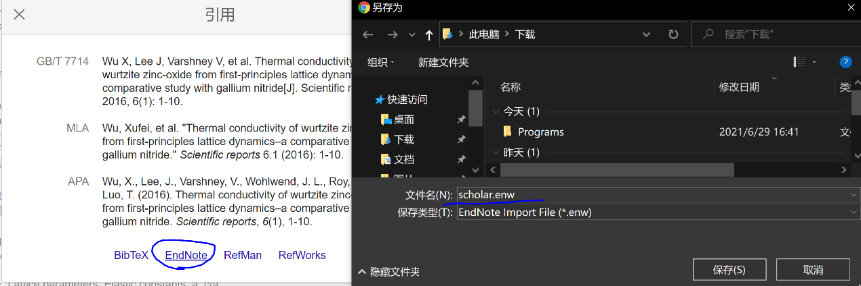Endnote导入的enw格式的文件，如图所示。

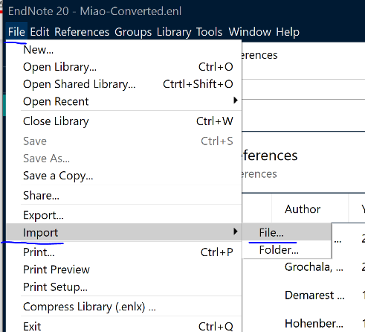在Endnote 20中，我们点选File-Import-File即 可导入刚才下载的.enw文件

另外也可以导入文件夹到Endnote，点选上图的文件夹即可。

## 三、编辑文献

点选文献后，在右侧Edit处编辑。注意：插入文献时，如果要修改引用内容，也请在这里修改，不要在文章中修改，否则更新引用时会还原为Endnote里的文献信息。

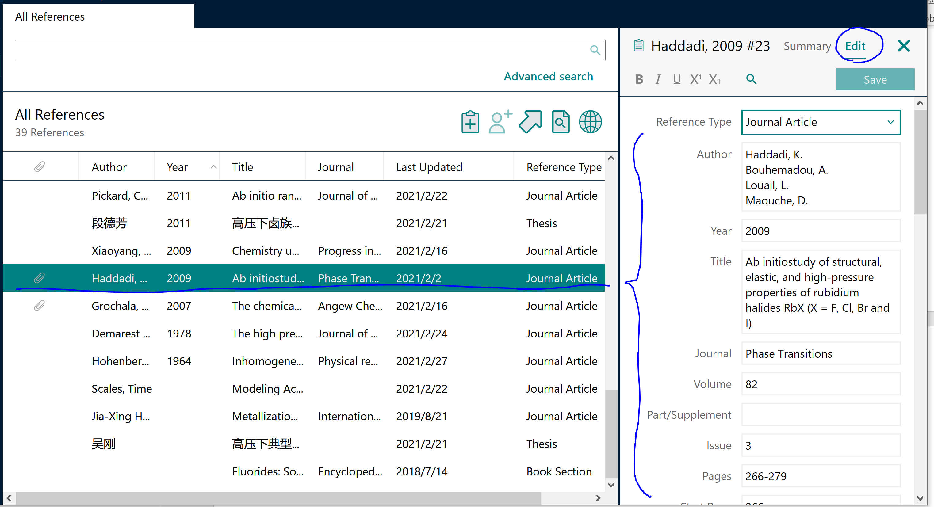

## 四、插入文献

安装完Endnote以后，word会显示EndNote的插件（如果没有可以重装）

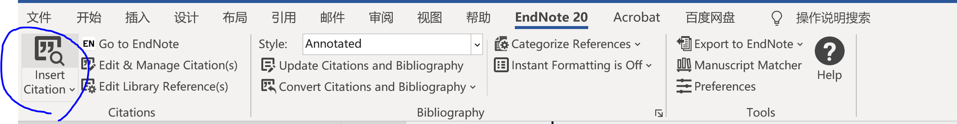

在想要插入文献的地方点击Insert Citation即可插入文献(文献需要已经添加到Endnote的库)

插入时搜索文献的关键词即可

文献作者、题目等信息会自动在文档末尾生成。

## 五、编辑文献格式

点击菜单中的Tools-Output Styles-Open Style Manager…

打开风格管理

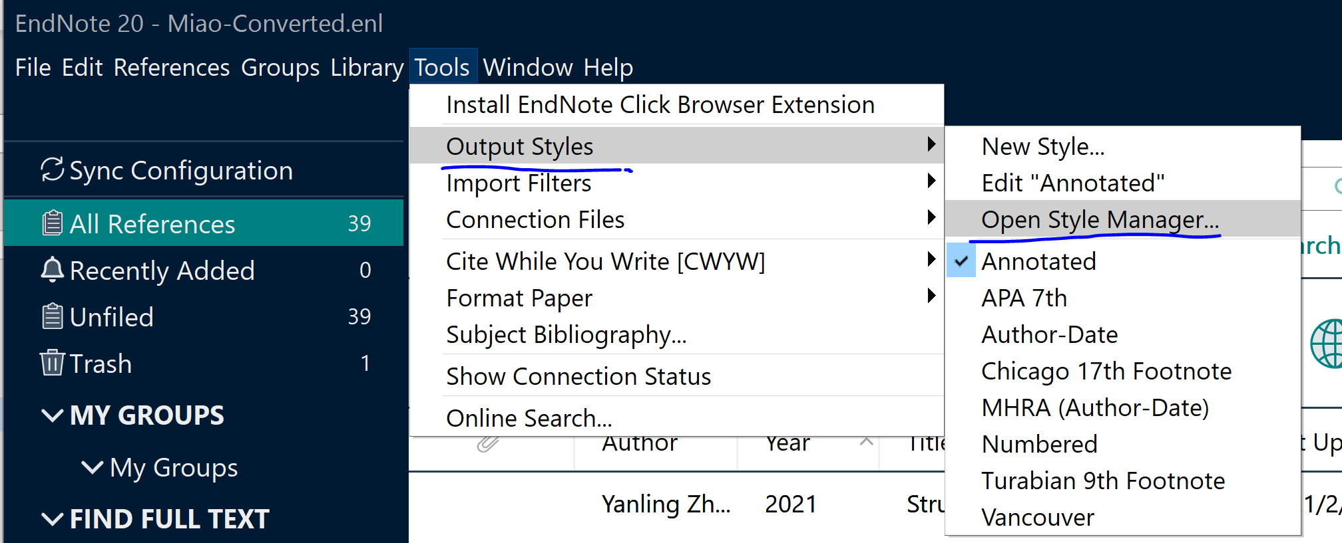

我们可以选择和我们的需求相近的Style，或选择任意模板进行修改。例如选择Numbered然后点击Edit

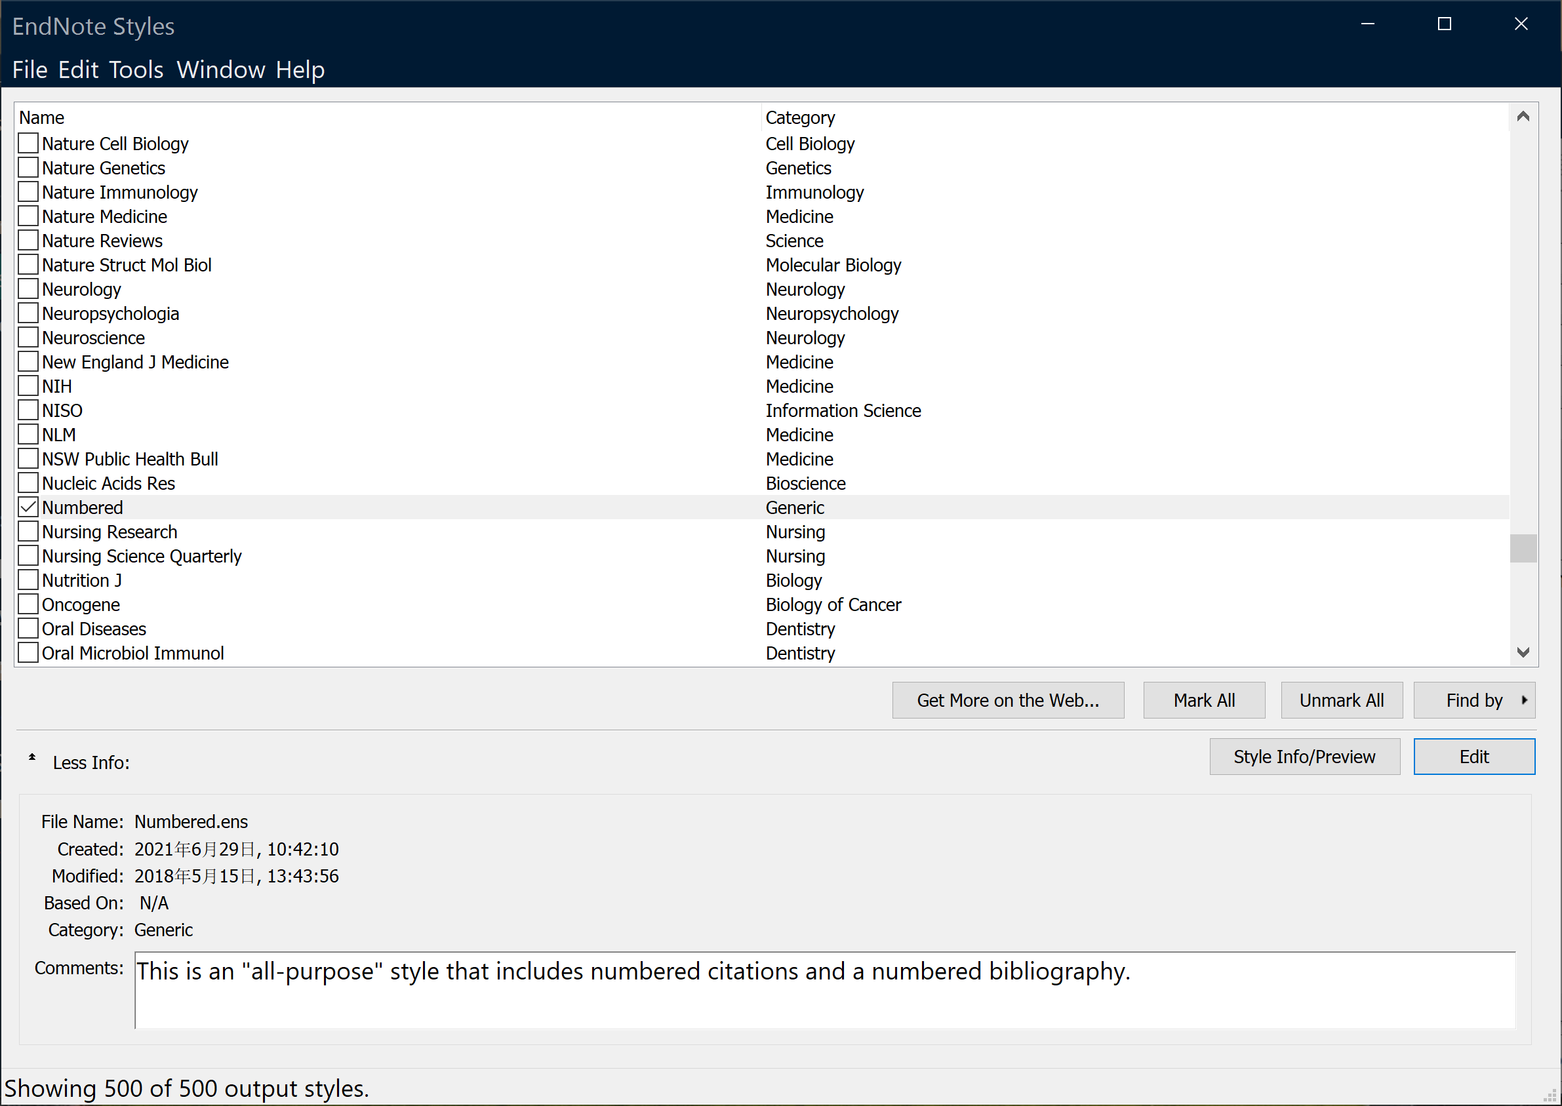

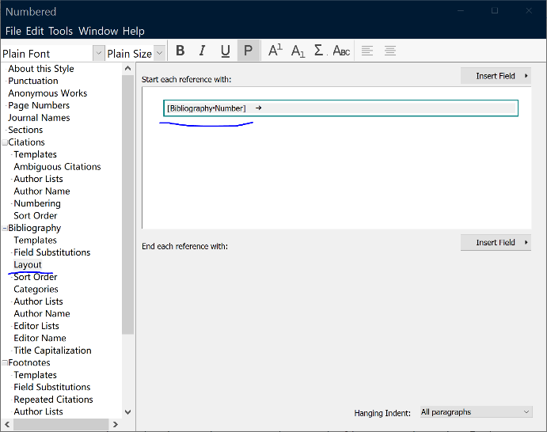可以做修改的选项较多，这里只提及几个常用的。

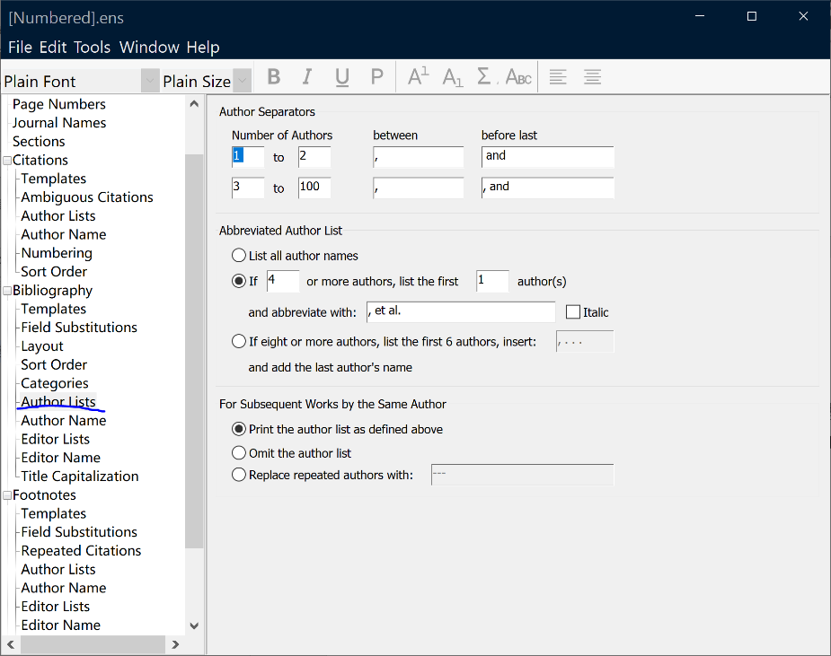首先是Bibliography中的Layout，这里我们把参考文献的开头修改为以上格式，参考文献的标号就可以改变为常用的中括号数字的格式了。

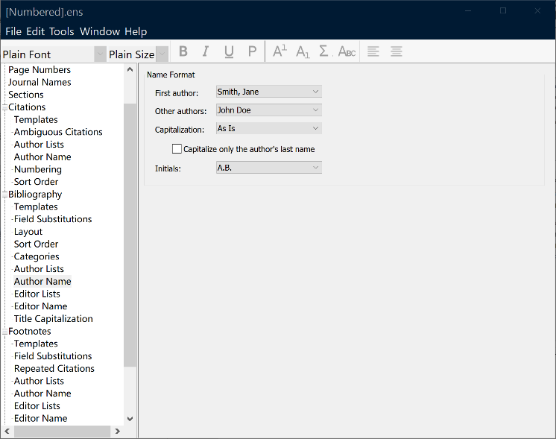Author Lists可以设置文献中显示的作者数和格式

Author Name主要调整姓名顺序和格式问题

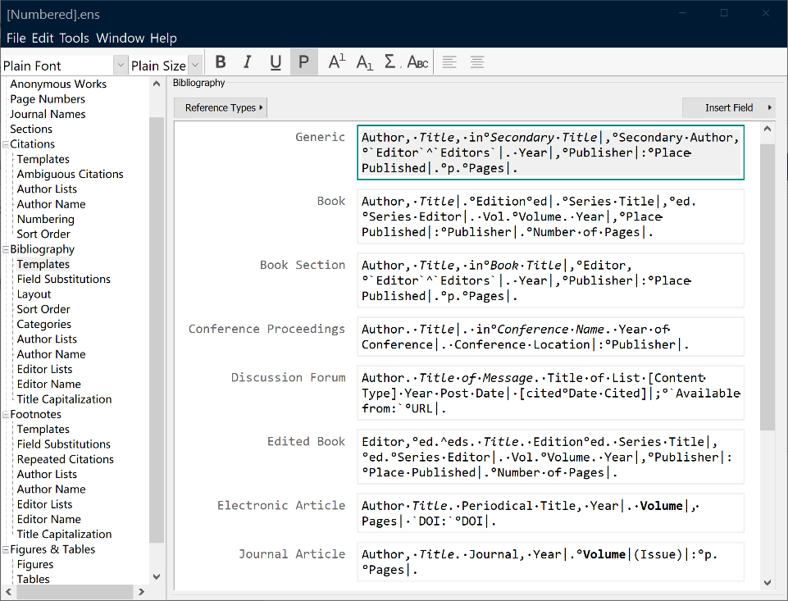Templates调整文献信息的顺序，一般需要改的有：Generic(默认)，Book(书)，Journal Article(期刊等)。

最后，保存你所做的修改。File-Save as即可保存为新Style

这时，在Word的Endnote插件里已经可以使用你所修改的style

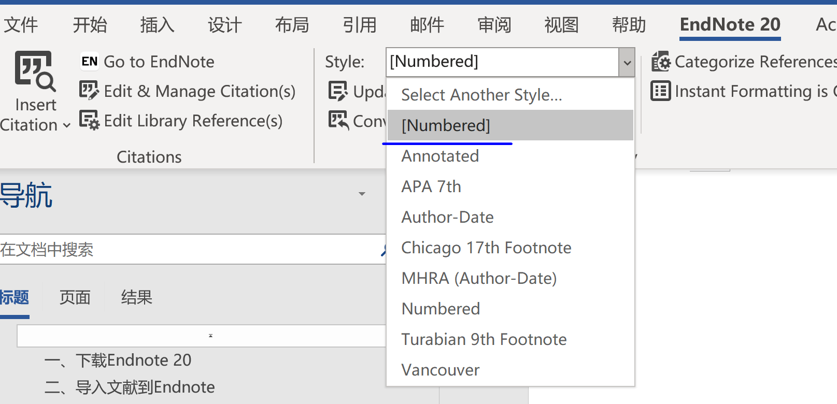

选中即可更新全文的参考文献。